StockHelper — Guía de Instalación
  - Instalación paso a paso, con capturas de pantalla
Versión 1.0 — Aplicación StockHelper 1.0.0 — Universidad Abierta Interamericana

Contenido
Contenido 2
1. Antes de empezar 4
1.1 La instalación tiene dos pasos 4
1.2 Qué necesita el equipo 4
1.3 Qué se entrega 4
2. Paso 1 — Ejecutar el instalador 5
2.1 Iniciar la instalación 5
2.2 Asistente de prerrequisitos 5
Elementos de la pantalla 6
2.3 Lista de prerrequisitos 6
Columnas de la tabla 6
2.4 Instalación de SQL Server Express 7
Qué muestra la pantalla 7
2.5 Bienvenida de StockHelper 8
2.6 Carpeta de instalación 8
Elementos de la pantalla 9
2.7 Confirmar e instalar 9
Elementos de la pantalla 10
2.8 Progreso de la instalación 10
2.9 Fin del asistente 11
Elementos de la pantalla 12
3. Paso 2 — Crear las bases de datos 12
3.1 Por qué es un paso aparte 12
3.2 Ejecutar el script 12
Qué hace el script 12
4. Primer inicio de sesión 13
4.1 Cambiar el idioma 13
5. Verificar que todo quedó bien 13
6. Problemas frecuentes 14
7. Desinstalación 14

1. Antes de empezar
Esta guía explica cómo instalar StockHelper en una computadora con Windows, desde cero y hasta el primer inicio de sesión. Está pensada para seguirse en orden: cada pantalla que va apareciendo tiene su captura y la explicación de qué hacer en ella.

1.1 La instalación tiene dos pasos
Es importante entenderlo antes de empezar, porque si se hace solo el primer paso la aplicación no va a funcionar:
- Paso 1 — Ejecutar el instalador: StockHelper.exe instala el motor de base de datos, la aplicación y su configuración. No crea las bases de datos.
- Paso 2 — Crear las bases de datos: Se ejecuta una sola vez el archivo Crear-Bases-StockHelper.bat, que da de alta las bases de datos y el usuario administrador inicial.
Si abrís StockHelper después del Paso 1 pero antes del Paso 2, la aplicación no va a poder conectarse a la base de datos.

1.2 Qué necesita el equipo
- Sistema operativo: Windows 10 u 11 de 64 bits (o Windows Server equivalente).
- Memoria RAM: 4 GB como mínimo (SQL Server Express usa alrededor de 2 GB).
- Espacio en disco: 6 GB libres. El instalador por sí solo ocupa cerca de 1 GB porque trae todo embebido.
- Pantalla: Resolución de 1366×768 o superior.
- Permisos: Hay que iniciar sesión con una cuenta de administrador. Los dos pasos piden elevación.
- Conexión a Internet: No hace falta. El instalador es offline: trae adentro el runtime de .NET y SQL Server Express.

1.3 Qué se entrega
La entrega son dos elementos, y los dos tienen que estar disponibles en el equipo antes de empezar:
- StockHelper.exe: El instalador. Un único archivo de aproximadamente 1 GB.
- Carpeta StockHelper-Crear-Bases: Contiene Crear-Bases-StockHelper.bat y los scripts de base de datos. Viaja al lado del instalador, no adentro. Es lo que se usa en el Paso 2.
Conviene copiar los dos elementos al disco local del equipo (por ejemplo al Escritorio) antes de empezar, en lugar de ejecutarlos desde un pendrive o una carpeta de red.

2. Paso 1 — Ejecutar el instalador
El instalador se encarga de todo lo pesado: el runtime de .NET, el motor de SQL Server, los archivos de la aplicación, la clave de cifrado y el acceso directo.

2.1 Iniciar la instalación
Hacer clic derecho sobre StockHelper.exe y elegir «Ejecutar como administrador». Windows va a mostrar el aviso de Control de cuentas de usuario: hay que aceptarlo. Sin permisos de administrador el instalador no puede instalar SQL Server ni definir la variable de entorno.
[ PENDIENTE DE CAPTURA ] Aviso de Control de cuentas de usuario (UAC) al abrir StockHelper.exe

2.2 Asistente de prerrequisitos
Esta es la primera pantalla. El instalador ya revisó el equipo y detectó que faltan componentes necesarios para que StockHelper funcione. Todavía no se instaló nada.
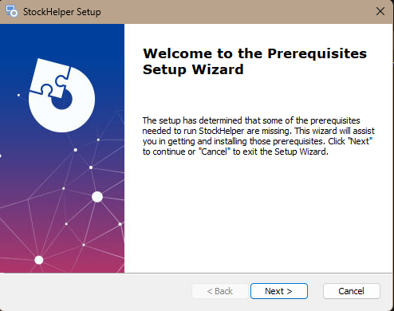

Elementos de la pantalla
- Texto informativo: Avisa que faltan prerrequisitos y que este asistente se va a encargar de instalarlos.
- Next: Continúa al detalle de qué se va a instalar. Es el botón que hay que presionar.
- Cancel: Cancela toda la instalación.
- Back: Aparece deshabilitado por ser la primera pantalla.
Si el equipo ya tuviera todos los prerrequisitos instalados, esta pantalla y la siguiente no aparecen: el asistente arranca directamente en la bienvenida de StockHelper (punto 2.5).

2.3 Lista de prerrequisitos
Acá se ve exactamente qué se va a instalar antes de la aplicación. Las dos casillas vienen tildadas y hay que dejarlas así: los dos componentes son obligatorios.
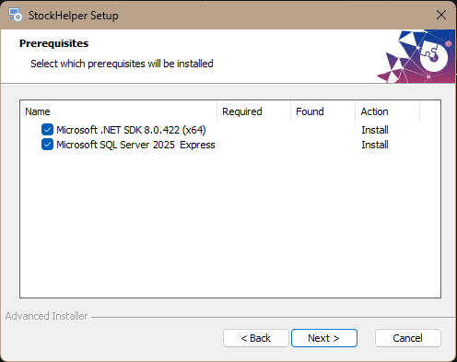

Columnas de la tabla
- Name: El componente. Se listan «Microsoft .NET SDK 8.0.422 (x64)», necesario para ejecutar la aplicación, y «Microsoft SQL Server 2025 Express», el motor de base de datos.
- Required: Versión mínima exigida.
- Found: Qué versión se encontró en el equipo. Vacío significa que el componente no está instalado.
- Action: Qué va a hacer el instalador. «Install» indica que lo va a instalar.
- Next: Comienza la instalación de los prerrequisitos.
SQL Server se instala en una instancia propia y exclusiva llamada STOCKHELPER. Esto es a propósito: si el equipo ya tiene otro SQL Server instalado, no se toca ni se pisa.
Nota técnica: el paquete incluye el SDK de .NET en lugar del Desktop Runtime. Es una decisión aceptada; el SDK contiene el runtime, así que la aplicación funciona igual, solo ocupa más espacio.

2.4 Instalación de SQL Server Express
Se abre el instalador propio de SQL Server, que corre de forma automática y desatendida. No hay que tocar nada en esta ventana; solo esperar a que termine sola.
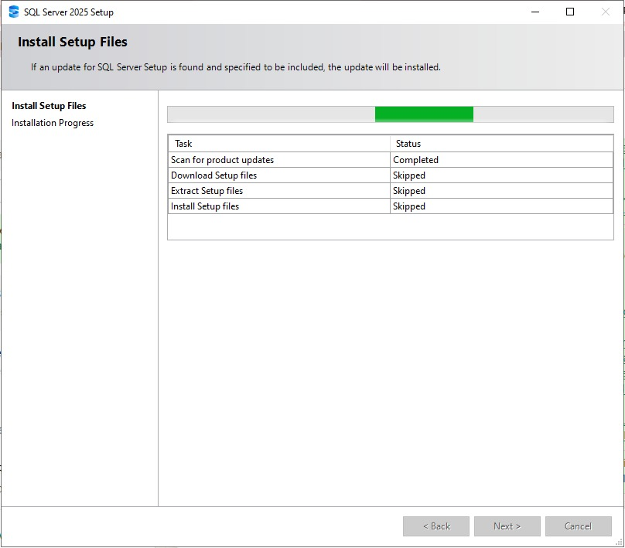

Qué muestra la pantalla
- Barra de progreso: Avance de la etapa actual.
- Tabla Task / Status: Las tareas de preparación. Es normal que varias figuren como «Skipped»: el paquete es offline, así que no necesita descargar ni extraer nada de Internet.
- Panel izquierdo: Las etapas del proceso. «Install Setup Files» prepara el instalador y «Installation Progress» instala el motor en sí.
Esta es la etapa más larga de todo el proceso: puede tardar varios minutos. Es normal que la ventana parezca detenida un buen rato. No hay que cerrarla ni cancelarla.
Si en lugar de esta pantalla apareciera el «SQL Server Installation Center» (una ventana con menú y opciones para elegir), significa que la instalación no está corriendo en modo desatendido: hay que cancelar y revisar la configuración del instalador.

2.5 Bienvenida de StockHelper
Terminados los prerrequisitos, arranca el asistente de la aplicación propiamente dicha. Es una pantalla de bienvenida: alcanza con presionar «Next».
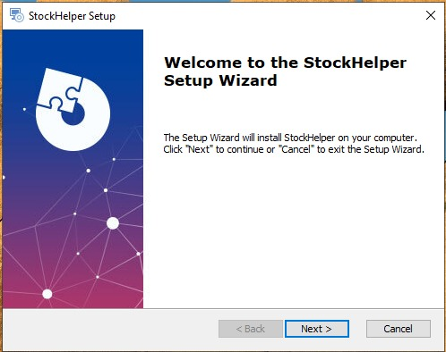

2.6 Carpeta de instalación
Acá se elige dónde se va a instalar la aplicación. La ruta que viene por defecto es la recomendada y no hace falta cambiarla.
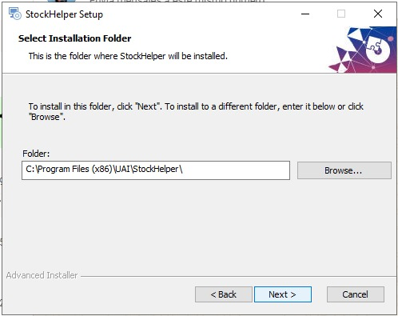

Elementos de la pantalla
- Folder: La ruta de instalación. Por defecto es C:\Program Files (x86)\UAI\StockHelper\. Se puede escribir otra directamente en el cuadro.
- Browse...: Abre un explorador para elegir otra carpeta.
- Next: Acepta la ruta y continúa.
- Back: Vuelve a la pantalla anterior.
Si se cambia la ruta, conviene elegir una carpeta local del equipo. No usar unidades de red ni discos extraíbles: la aplicación necesita esa carpeta disponible cada vez que se abre.

2.7 Confirmar e instalar
Última pantalla antes de que se copien los archivos. Es el punto para revisar: si algo quedó mal configurado, todavía se puede volver atrás.
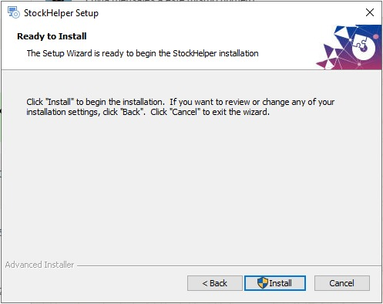

Elementos de la pantalla
- Install: Inicia la instalación. El escudo azul indica que la acción requiere permisos de administrador.
- Back: Vuelve a revisar o cambiar la carpeta de instalación.
- Cancel: Cancela sin instalar la aplicación.

2.8 Progreso de la instalación
Se copian los archivos de la aplicación, se crea el acceso directo y se define la variable de entorno con la clave de cifrado. Esta etapa es rápida comparada con la de SQL Server.
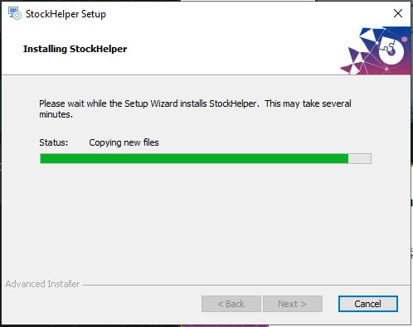

2.9 Fin del asistente
El instalador terminó. Presionar «Finish» para cerrar el asistente.
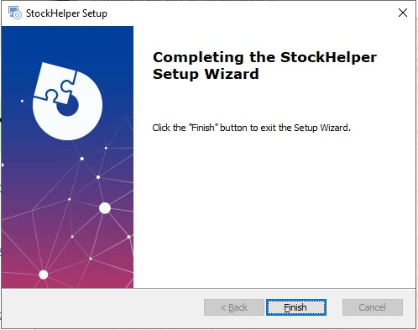

Elementos de la pantalla
- Finish: Cierra el asistente.
- Back y Cancel: Aparecen deshabilitados: la instalación ya se completó.
IMPORTANTE: la instalación todavía no está terminada. Falta el Paso 2, sin el cual la aplicación no puede funcionar. No abrir StockHelper todavía.

3. Paso 2 — Crear las bases de datos
El instalador dejó el motor de base de datos instalado, pero vacío: las bases de datos de StockHelper todavía no existen. Este paso las crea. Se hace una sola vez.

3.1 Por qué es un paso aparte
Separar la creación de las bases de la instalación del motor es una decisión de diseño. Instalar SQL Server es un proceso largo y silencioso; crear las bases es rápido y conviene que informe con claridad si algo falla. Al separarlos, cualquier problema con las bases se ve de inmediato y se puede reintentar sin volver a instalar todo.
El script se puede volver a ejecutar sin riesgo: está diseñado para no romper nada si las bases ya existen.

3.2 Ejecutar el script
Abrir la carpeta StockHelper-Crear-Bases y hacer doble clic en Crear-Bases-StockHelper.bat. El archivo se eleva solo a administrador, así que Windows va a mostrar otra vez el aviso de Control de cuentas de usuario: hay que aceptarlo. Se abre una ventana de consola que va informando el avance.

Qué hace el script
- Se conecta: Abre una conexión a la instancia .\STOCKHELPER usando la cuenta de Windows con la que se ejecutó.
- Crea el acceso de la aplicación: Da de alta el usuario de base de datos con el que se conecta StockHelper.
- Crea las dos bases: iam_db, que guarda usuarios, roles y permisos, y core_db, que guarda los datos del negocio: inventario, productos, órdenes y proveedores.
- Carga los datos iniciales: Los permisos del sistema, el rol de administrador y el usuario admin con el que se entra la primera vez.

4. Primer inicio de sesión
Abrir StockHelper desde el acceso directo del Escritorio o del menú Inicio. En la pantalla de inicio de sesión, ingresar con el usuario administrador que creó el script.
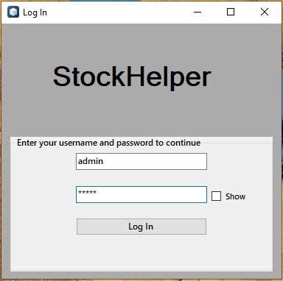
- Usuario: admin
- Contraseña: admin
Por seguridad, cambiar esta contraseña apenas se entra por primera vez, desde el módulo de gestión de usuarios.
El detalle de cada pantalla de la aplicación está en el Manual de Usuario, que se entrega por separado.

4.1 Cambiar el idioma
La aplicación arranca en inglés. Para pasarla a español: menú Sistema, opción Configuración, elegir «es-ES» en la lista de idiomas y presionar Guardar.

5. Verificar que todo quedó bien
Si la aplicación abre y permite iniciar sesión, la instalación fue correcta. Estas comprobaciones sirven para confirmarlo con más detalle o para diagnosticar si algo falló:
- El servicio de base de datos está corriendo: Abrir services.msc y verificar que el servicio «SQL Server (STOCKHELPER)» figure como iniciado.
- La clave de cifrado quedó definida: En PowerShell: [Environment]::GetEnvironmentVariable("STOCK_HELPER_SECRET_KEY","Machine"). Tiene que devolver un valor, no quedar vacío.
- Las bases existen: Se verifica desde la propia aplicación: si el inicio de sesión funciona, las bases están creadas y accesibles.
- Los módulos abren: Con el usuario admin se debería poder navegar por todos los módulos del menú.

6. Problemas frecuentes
- La aplicación dice que no existe la base de datos: No se ejecutó el Paso 2. Correr Crear-Bases-StockHelper.bat como administrador y esperar el mensaje de éxito.
- El script no se puede conectar a .\STOCKHELPER: El servicio de SQL Server no está iniciado o el instalador no llegó a terminar. Verificar el servicio en services.msc, esperar un minuto y reintentar.
- La aplicación se cierra apenas se abre, sin llegar al inicio de sesión: Falta la variable de entorno con la clave de cifrado. Suele resolverse cerrando la sesión de Windows y volviendo a entrar, para que el sistema tome la variable.
- Error de inicio de sesión contra la base de datos: El motor no quedó en modo mixto o el acceso de la aplicación no se creó. Volver a ejecutar el script del Paso 2.
- Se abrió el SQL Server Installation Center: La instalación de SQL no arrancó en modo desatendido. Cancelar, desinstalar lo que haya quedado a medias y volver a ejecutar el instalador como administrador.
- La aplicación no abre y menciona que falta el runtime: El prerrequisito de .NET no se instaló. Volver a ejecutar el instalador; debería detectarlo como faltante e instalarlo.

7. Desinstalación
- La aplicación: Panel de control, Programas y características, seleccionar StockHelper y desinstalar.
- Las bases de datos: No se borran solas, a propósito, para no perder los datos. Hay que eliminarlas a mano desde SQL Server si ya no se necesitan.
- SQL Server Express: Se desinstala por separado desde Programas y características. Al ser una instancia dedicada, quitarla no afecta a ninguna otra instalación de SQL Server del equipo.

